ＣＶＣ－ＫＸ－Ｇ３００
空间场景安防雷达

北京神州太讯科技有限公司

1.产品简介
传统的摄像机监控系统，是被动探测型传感器，受雾霾、灰尘、光线、焦距等影响较大，也无法实现24小时的全范围连续探测。为此，神州太讯推出了一套适合区域监控防范的微波雷达系统，即场景监视微波雷达，能够有效的弥补现有安防系统的漏洞。
场景监视微波雷达是主动探测型传感器，能给出探测目标的精确定位信息，且对雾霾、灰尘和光线不敏感，能够实现24小时不间断全范围连续探测。通过将场景监视微波雷达与摄像机有效结合起来，场景监视微波雷达承担目标搜索和探测任务，摄像机随动拍摄近景特写，可以完美地实现区域内的安防监控。
场景监视雷达采用区域警戒雷达，在警戒区域内适当的位置设置一个或多个雷达，可监视一定范围内的多个目标。

２.雷达功能
安防区域雷达的功能实现是连续发射电磁波，在探测区域内，电磁波遇到物体反射回来，雷达接收到信号之后经过一系列处理，解调返回的电磁波中携带的物体距离、速度、角度、运动方向等信息，并通过通信端口输出，控制主机驱动警灯、警号等设备发出声光报警信号，实现入侵检测报警功能。
雷达波束在方位和俯仰上形成扇形区域，覆盖防区。雷达可以定点工作，也可以架设在转台上旋转工作。定点工作时，可以通过多个雷达组合的方式对区域进行覆盖。采用转台时，则可以通过转台的转动对防区进行大角度覆盖。
空间场景安防雷达能够探测地面、空域的多种运行目标，包括人、车辆、无人机、鸟、扔出的石头、砖块等，并结合摄像机随动近景特写，可以完美实现区域内的安防监控，场景雷达区域监控功能示意图如下所示。
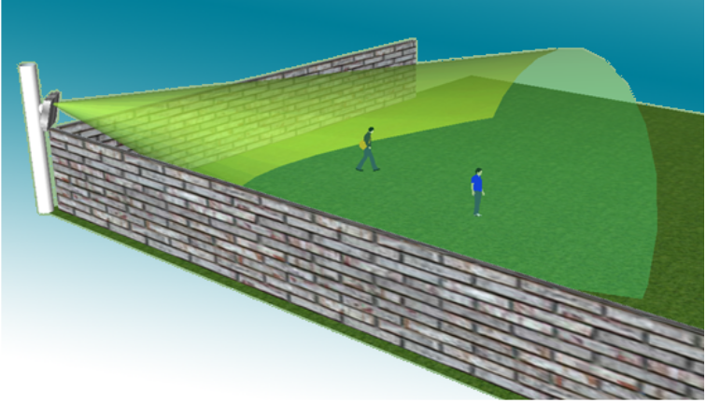
场景雷区域功能示意图

３.雷达性能
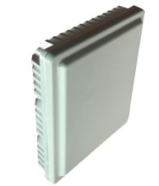

场景监视雷达外观

３．１场景雷达特点
1.重量轻、紧凑型雷达
2.无机械运动部件,电控扫描
3.侦测移动车辆和人员
4.低发射功率
5.地波抑制强，低虚警率
6．全区域实时连续监控
7．多目标同时探测
8．外场全天候24小时不间断工作，不受雨雪等恶劣天气影响。

３．２雷达产品参数

雷达中心频率 | 24.15GHz
探测距离 | ４５°角３００ m；９０°角１５０ m
最小检测距离 | 0 ~ 5m
距离分辨率 | 0.5 ~ 2 m
水平角度 | ４５°或９０°
水平方位分辨率 | ±1°
目标跟踪数 | ＞32
数据刷新率 | 100ms
工作温度 | -40℃ ~ +75℃
工作湿度 | 5％RH ~ 95％RH
通讯接口 | RS485，以太网，开关量（可定制）
电源 | 12~28VDC，防雷和过压保护
平均无故障时间 | ≥90000h
防护等级 | IP67
雷达尺寸 | 240mm×195mm× 58mm

３．３功能应用
安防场景雷达应用广泛，主要监控重点区域，包括保密单位和军火库，机场、边境、油库、部队、厂区等无人值守区域，也可以应用于楼顶无人机探测．由于雷达和球机联动可以一体化，体积小，安装简单，以及全天候的优势被应用的越来越多。
通过对人员或者地面目标的侦测，及时发现异常情况并发出报警信息。报警信息包括目标的方位角、速度、运动方向和雷达反向面积。并配合安防摄像机进行跟踪或者抓拍等操作。
３．４应用环境

1）气候环境：全天候24 小时工作（特大暴雨会缩短雷达探测距离）。
2）地面环境：无大体积强反射体，无大面积植物群，能适应各种地形。

３．５输出信息

1）入侵目标坐标信息
2）速度（大小、方向）
3）雷达反射面积（估算目标大小、可能的类型）
4）探测区域内的目标个数

３．６验证与报警方式

- 有异常情况时，雷达给出预警并将预警信息（异常状况的方位，距离等信息）发送至后台系统。
- 管理平台接到预警信息后，自动引导最近的高速摄像机实施追踪监控，并将画面通过适当方式展现在控制中心。（平台引导和摄像追踪等工作由管理平台完成，与雷达系统无关）
- 平台控制中心管控人员或值班人员通过摄像机人工观察、确认现场情况，并按照实际情况选择忽略或执行警报程序。

４.雷达典型应用(油库应用)
场景雷达应用广泛，主要监控重点区域，包括机场、边境、油库、部队、厂区等场景，同时由于雷达和球机联动可以一体化，体积小，安装简单，以及全天候的优势被应用越来越多。
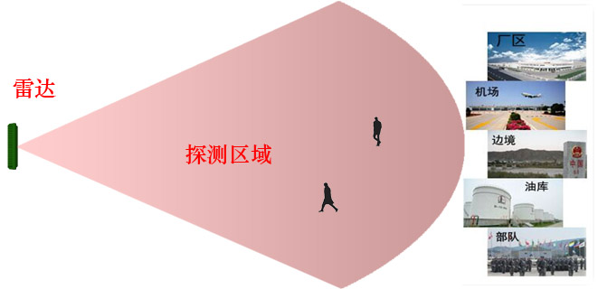

雷达应用场景
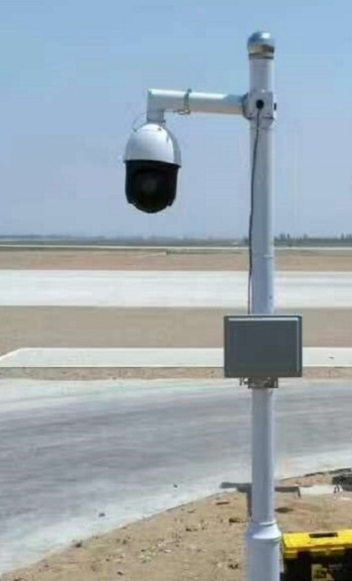
雷达和球机联动一体化

油库区域监控
油库是高危险、一级要害生产单位。油品易燃易爆，又有很高的经济价值，所以油库的安全防范至关重要。
场景监视雷达适合油库这种安全性要求高的单位使用。工作原理：当有可疑人员非法侵入罐区时，雷达探测到可疑人员，会把角度，距离，行进轨迹等发送到控制中心并通过扩展的联动控制模块，驱动摄像机实现视频监控联动，迅速定位到报警区域并将视频画面投送到显示器上。雷达和视频联动，经过一系列的处理后，调用数据库里的资料并显示报警点具体坐标位置，同时在屏幕上显示警情的性质、发案地点、时间、现场平面图等全部资料，可以实时监测控制区域内的安全状况，是现代化单位必备的一套完善的智能报警系统。
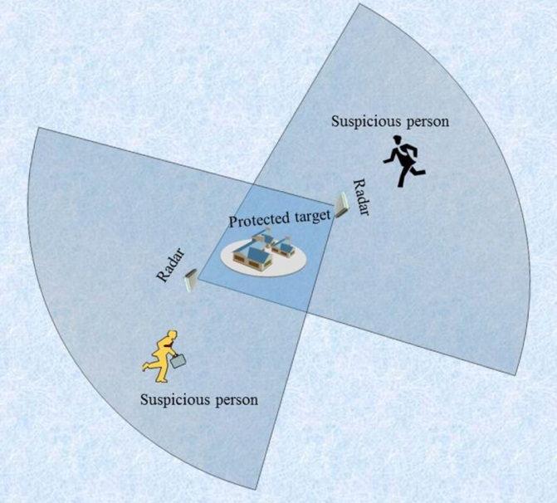
油库区场景监视雷达原理图
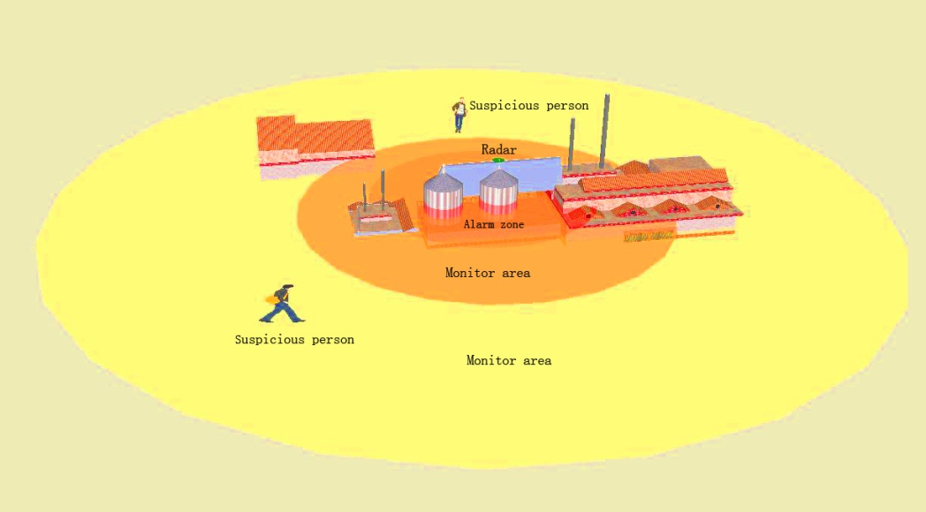

俯视安装示意图

北京神州太讯科技有限公司
官网：ｗｗｗ．ｃｖｃａｆ．ｃｏｍ
２４小时咨询：４００６７７９１１０

